Классный час в 1-м классе по теме:
«Чтобы радость людям дарить, нужно добрым и вежливым быть».
Цель:
- раскрыть сущность понятий «доброта» и «вежливость»;
- закрепить и углубить знания учащихся о вежливости, учить детей употреблять различные словесные формы вежливости;
- прививать детям этические нормы поведения.
Эпиграф: Тот, кто делает добро другому, делает добро самому себе.

Ход занятия.
Организация класса. Эмоциональный настрой.
-Сегодня, ребята, мы собрались с вами, чтобы обсудить самые важные качества человека.
Внимательно послушайте всем известную песенку.

Звучит песня «Если добрый ты» (сл. М. Пляцковского).
-О чем песня?
-Улыбнитесь!
-Как приятно смотреть на человека, который улыбается приветливой улыбкой. Мы все улыбнулись, и жизнь, пусть на малую капельку, стала радостнее и добрее.
-Думаю, что и занятие наше сегодня пройдет в доброжелательной обстановке с пользой для всех.
Введение в новую тему.
Чтение и обсуждение рассказа В. Осеевой «Просто старушка».
По улице шли мальчик и девочка. А впереди них шла старушка. Было очень скользко. Старушка поскользнулась и упала.
-Подержи мои книжки! –крикнул мальчик, передал девочке свою сумку и бросился на помощь старушке.
Когда он вернулся, девочка спросила его:
-Это твоя бабушка?
-Нет, -ответил мальчик.
-Мама? –удивилась подружка.
-Нет!
-Ну, тетя? Или знакомая?
-Да нет же, нет! –улыбаясь сказал мальчик. –Это просто старушка!
-Что удивило девочку?
-Чему учит этот рассказ?
Сообщение темы и цели занятия.
-Как вы думаете, о чем пойдет речь на занятии? (Мы будем говорить о добром и вежливом отношении к людям.)
-Действительно, сегодня мы поведем разговор о таких человеческих качествах, как доброта и вежливость, - ведь они неразделимы. Добрый человек всегда вежливо говорит со своим собеседником. Если у друга удача – добрый человек поздравит его, а если беда – добрые слова помогут утешить и успокоить.
-Тема занятия: «Чтобы радость людям дарить, нужно добрым и вежливым быть».
-Было бы замечательно, если после этого занятия каждый из здесь присутствующих стал бы добрее и внимательнее относиться к окружающим.
Вопросы к беседе о доброте и вежливости.
-Как вы думаете, что такое «доброта»?
Доброта – отзывчивость, душевное расположение к людям, стремление делать добро другим.
-Подберите однокоренные слова.
Добро, добрый, добряк, задобрить, доброжелательный.
(С.И. Ожегов «Словарь русского языка»)
-Какое значение имеет слово «вежливость»?
Вежливость – это соблюдение правил приличия, воспитанность, учтивость.
(С.И. Ожегов «Словарь русского языка»)
-Вежливость – одно из важнейших качеств воспитанного человека. До XVI века «вежа» означало «знаток» - тот, кто знает правила приличия, формы выражения доброго отношения к людям.
-Подберите слова, родственные слову «вежливость».
Вежливый
Невежа – грубый, невоспитанный человек.
Невежда – малообразованный человек.
-Чем отличаются слова?
-А по значению?
-С чем можно сравнить доброту?
-Когда у нас в классе все по-доброму, какое у всех настроение?
-Становится веселее, теплее, правда?
-А что нас согревает?
-И доброта, и солнышко согревают нас своим теплом. Издавна люди говорили: «Доброта, что солнце».
-Приведите примеры доброго отношения людей. (Здороваются друг с другом, помогают в беде, выражают сочувствие, поздравляют с праздником, дарят цветы, помогают пожилым, помогают животным…)
-Какие добрые поступки совершили вы? Поделитесь с нами.
-А кто самый добрый и заботливый человек для вас в семье?
-Как она заботится о вас?
-А как вы заботитесь о своей маме? Как помогаете ей в домашних делах?
-Помните, на все хорошее, что делается людьми, нужно отвечать добром. Это приносит всем радость.
Игра «Собери пословицу».
- Предлагаю вам игру. Вы работаете в парах. Соотнесите левую и правую части, соедините их простым карандашом в пословицы.
1 колонка
Жизнь дана говори смело.

Доброе дело на добрые дела.

Про доброе дело два века живет.

2 колонка
За добро нет доброго имени.

Без добрых дел и кошке приятно.

Доброе слово добром платят.

3 колонка
Доброе слово человеку, красят человека.

Добрые дела мягкого пирога.

Ласковое слово лучше что дождь в засуху.

- Проверка.
- Дети дают объяснение одной из пословиц ( по колонкам).
Физкультминутка.
-Предлагаю вам отдохнуть.
-Я называю сказочного героя. Если он добрый – хлопаете в ладоши и подпрыгиваете, если злой – покачиваете головой.
Золушка, Карабас Барабас, Красная Шапочка, Баба Яга, кот Леопольд, доктор Айболит, Снежная Королева, Дюймовочка.
Работа в творческих группах.
-Вспомните доктора Айболита. Каким он был?
-А каким был Бармалей?
-Чем же закончилась их встреча?
-Что нужно делать, чтобы стать вежливым?
-Да… вы должны как можно чаще пользоваться «волшебными» словами, от которых становится радостнее, теплее, светлее на сердце у других людей.
- Предлагаю работу в группах.
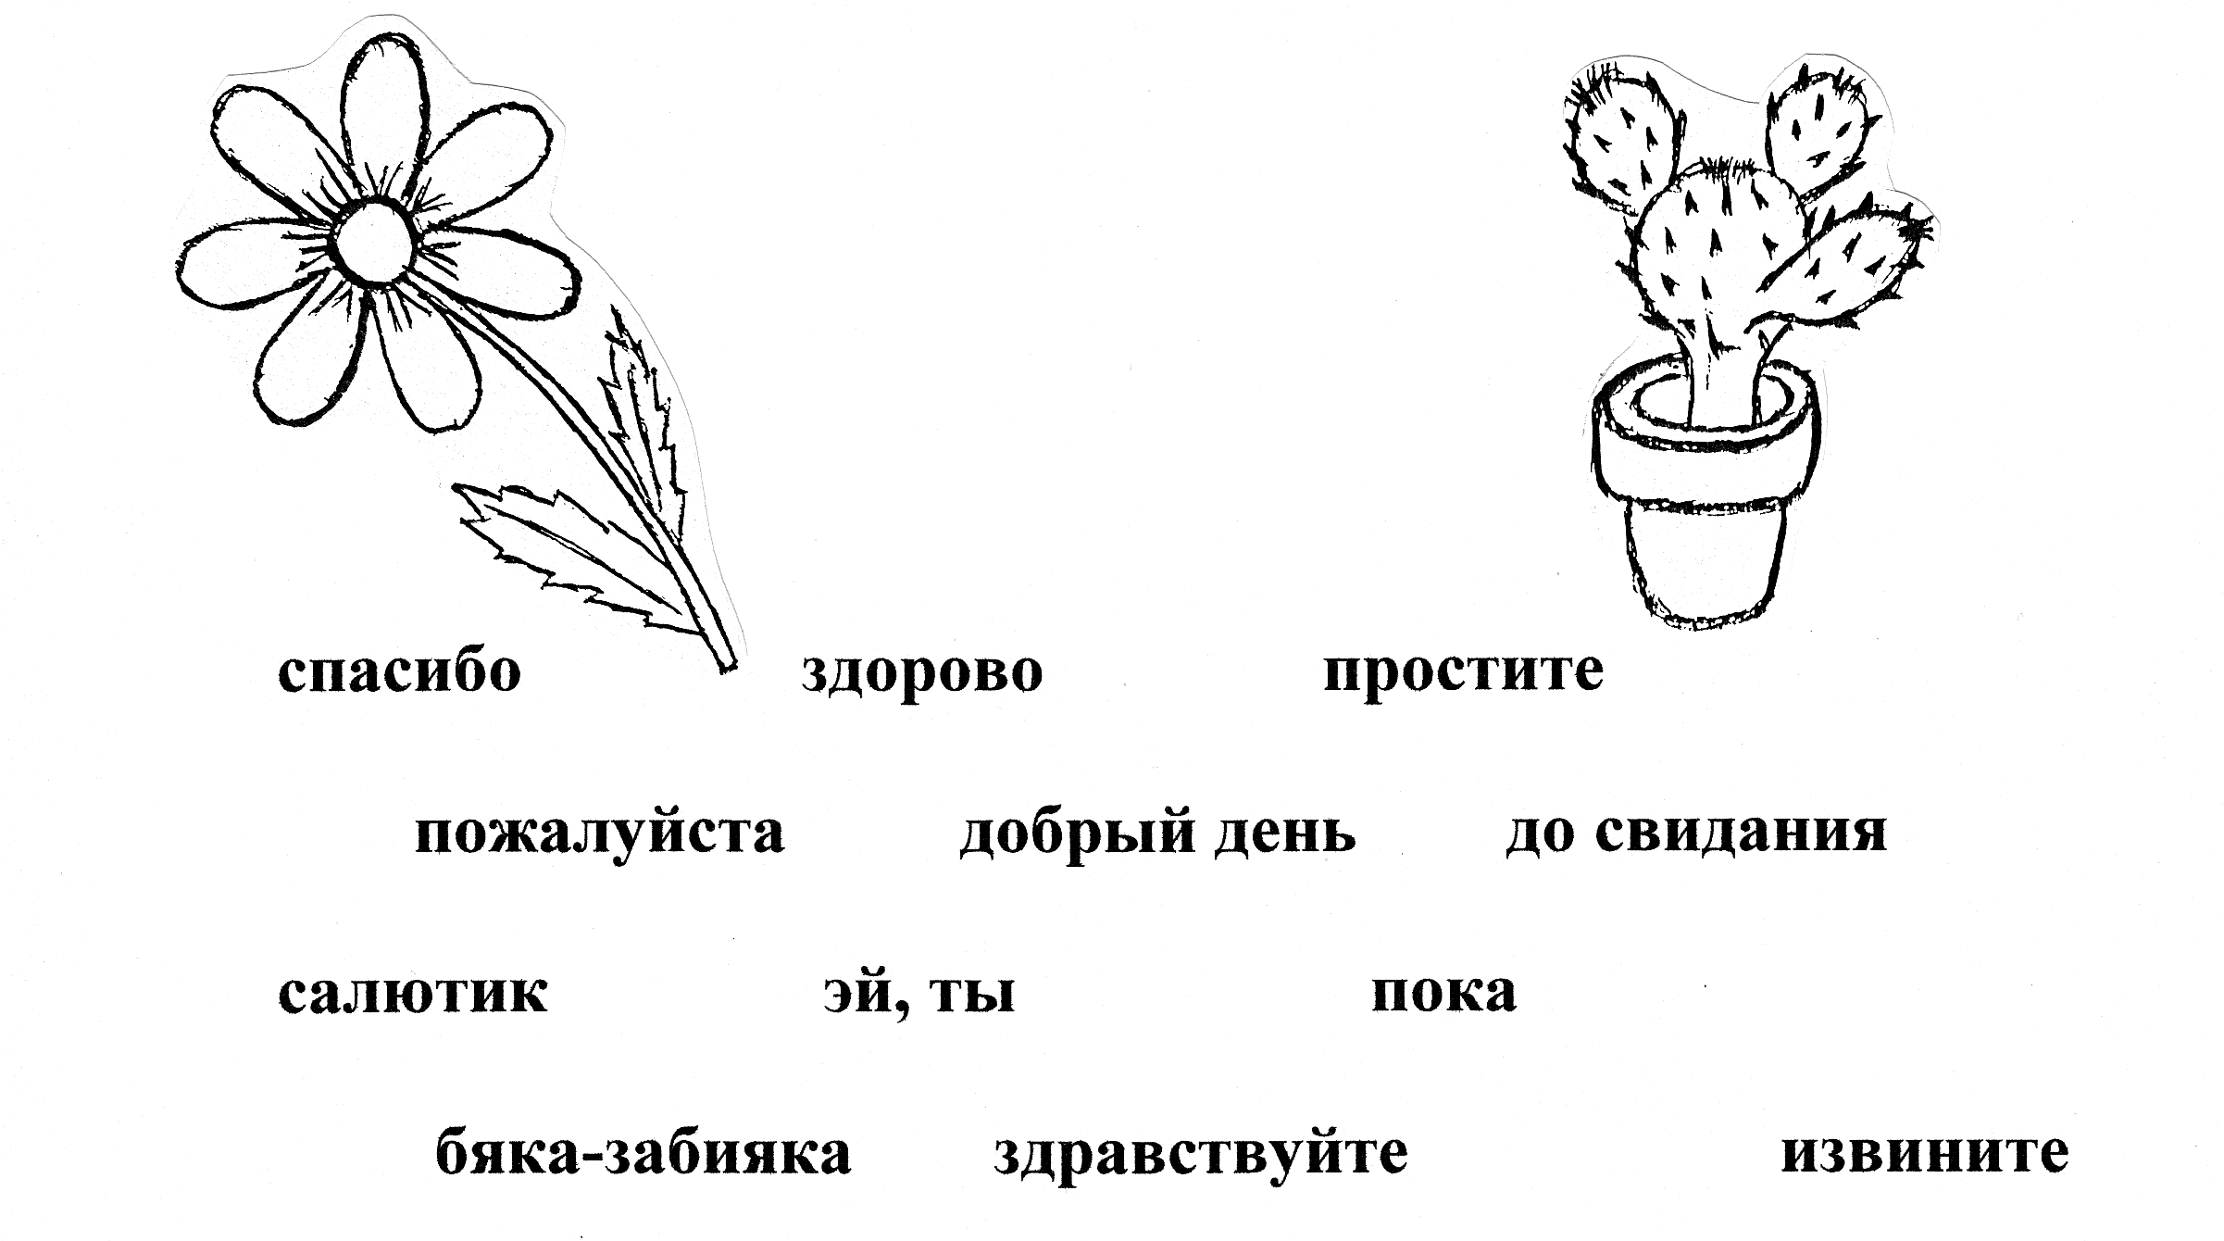
- Прочитайте слова на карточке. Рассмотрите картинки и соотнесите слова и рисунки, соединив карандашом.
- Проверка.

- Как называются эти слова?
- Почему некоторые слова отнесли в другую группу?
- Отгадайте мои веселые загадки.
- Эти загадки особенные. Если сама загадка учит добру и вежливости, то в ответ на неё надо всем хором сказать: «Это я, это я, это все мои друзья!»
- Если загадка с подвохом, надо промолчать.
- Готовы?
Кто из вас, проснувшись бодро,
«С добрым утром!» скажет твердо?
Кто из вас в трамвае тесном
уступает старшим место?
Кто из вас молчит, как рыба,
вместо доброго «спасибо»?
Кто быть вежливым желает,
малышей не обижает?
-Молодцы!
Итог занятия.
- С каким человеком вам было бы приятно общаться?
- Перед тем как нам расстаться
И уйти всем по домам,
Хочется мне попрощаться,
Пожелав при этом вам,
Чтобы добрыми вы были,
Слов волшебных не забыли,
Чтобы добрыми словами
Говорили вы с друзьями.

Звучит песня «Если добрый ты» (сл. М. Пляцковского).

